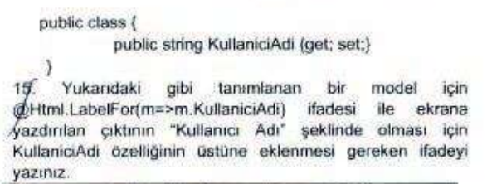
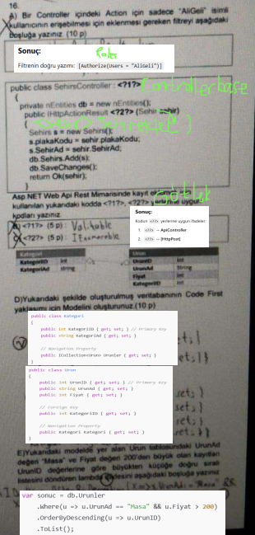}

bir controller içindeki action için sadece "AliGeli" isimli kullanıcının erişebilmesi için eklenmesi gereken filtre nedir ?
[Authorize(Users = "AliGeli")]
public IActionResult YourAction()
{
// Action içeriği
return View();
}
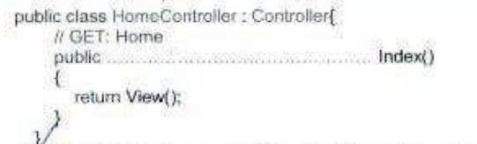ActionReslt
******************************************************************************
